**Сычёвская сельская библиотека открыта в 1969 году.**

В 2006 году Сычёвская сельская библиотека вошла в состав Муниципального учреждения «Социально-культурный центр Протасовского сельского поселения». В 2011 году библиотека вошла в состав Муниципального бюджетного учреждения «Социально-культурный центр Протасовского сельского поселения».

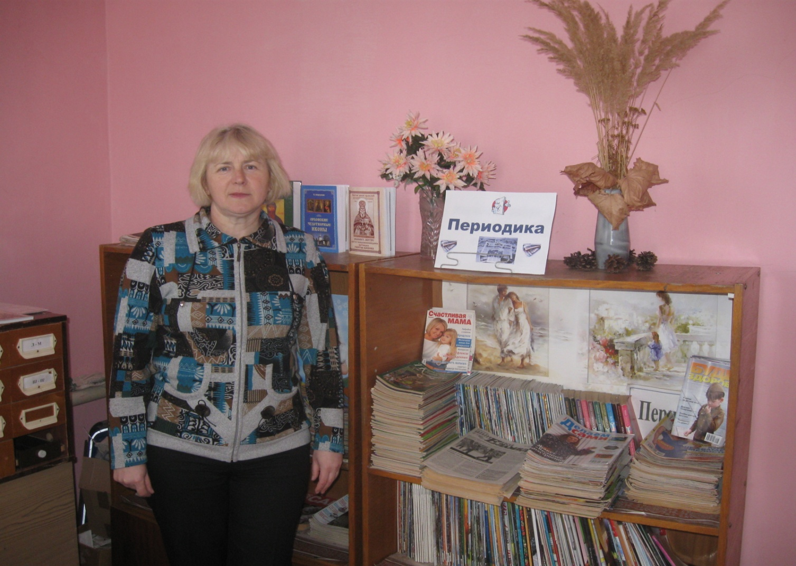Заведующая библиотекой – Большакова Татьяна Анатольевна (работает в библиотеке с 1993 года).

Библиотека обслуживает 6 населённых пунктов с количеством жителей 286 человек. В 2013 г. в библиотеку записалось 200 человек, что составило 70 % всего населения. Количество посещений- 2 259; среднее число посещений одним читателем составило 11 раз. Книговыдача – 5 907 экз.; читаемость - 30 экземпляров в год.

Приоритетными направлениями в работе библиотеки являются патриотическое воспитание и краеведение.

Заведующая библиотекой пользуются услугами внутрисистемного обмена, т. е. печатная продукция, которая отсутствует в библиотеке, берётся в районной библиотеке им. И. С. Тургенева на временное пользование.

В целях улучшения качества библиотечного обслуживания населения и активизации работы с отдалёнными населёнными пунктами с 2010 года активизирована внестационарная форма обслуживания. Сычёвской библиотекой в д. Кобяково организовано подворное обслуживание: читатели - 6 человек; посещений – 54; книговыдача- 236 экземпляров. Охват населения по внестационарному обслуживанию составил 50 %.

Книжный фонд Сычёвской сельской библиотеки составляет 4 770 экземпляров.

В библиотеке хорошо поставлена культурно-просветительская работа. Светлана Анатольевна тесно сотрудничают с сельским клубом, школой и другими структурами, активно участвуя в культурной и общественной жизни местного сообщества.

Проведены такие интересные и значимые мероприятия, как: *семейный урок*  «Мир моих увлечений»,  *урок правовых знаний*  «Мы идём на выборы», *викторина* « Битва за Сталинград» и др.

При библиотеке действует клуб по интересам для взрослых «В кругу друзей» и кружок для детей «Светлячок».

Большакова Т. А. повышает свой профессиональный уровень. Является постоянным участником совещаний, семинаров, консультационных дней, проводимых районной библиотекой.